

本科毕业论文（设计）开题报告

题 目：基于多模态大模型的无人机海滩搜救系统设计与实现

专 业 人工智能
学 生 陈剑飞
学 号 2022211093
指导教师 张维刚
日 期 2025.11.08

哈尔滨工业大学教务处制
说 明
一、开题报告主要内容
1．课题来源及研究的目的和意义
（正文 宋体小4号字，行距1.25倍，段前0行，段后0行）
2．国内外在该方向的研究现状及分析
3．主要研究内容
4. 研究方案
5．进度安排，预期达到的目标
6．课题已具备和所需的条件、经费
7．研究过程中可能遇到的困难和问题，解决的措施
8．主要参考文献
二、开题报告要求
1．开题报告的字数应在3000字以上。
2．参考文献的要求：
（1）本科毕业论文（设计）的参考文献一般不少于15篇，外文文献不少于3篇（特殊专业可酌情确定明确要求），应有近两年的参考文献。产品说明书、未公开发表的研究报告不宜作为参考资料。
（2）参考文献按在开题报告中出现的次序列出。
（3）参考文献书写顺序：序号 作者.文章名.学术刊物名.年，卷（期）：引用起止页。

1．课题来源及研究的目的和意义
1.1课题来源
水上搜救是一项时间紧迫、环境复杂的任务。每一秒的延迟都可能导致生命危险。近年来，无人机以其高机动性、低成本和广阔的视野，已成为水上搜救的重要辅助工具。然而，目前无人机搜救系统在视觉识别方面仍存在若干关键挑战。
首先，传统视觉模型（如YOLO系列）存在识别局限性。这类模型虽擅长“检测”预先定义好的类别，比如人和船，但难以“理解”复杂的语义和意图，例如它们很难区分“正常游泳者”、“落水挣扎者”或“挥手求救者”。其次，搜救场景的泛化是一大难题。搜救目标形态各异，且易受光照、水面反光、遮挡等复杂环境干扰，而传统模型依赖的海量、覆盖各种场景的标注数据（特别是“落水者”和“求救姿势”的真实样本）既困难又危险。
与此同时，以视觉语言大模型为代表的多模态大模型技术取得了突破性进展。特别是如阿里千问（Qwen-VL）等先进VLM，它们不仅能“看懂”图像，还能“理解”图像中的不同含义、复杂的上下文。这为解决上述搜救难题提供了另一个技术路径。
1.2研究的目的与意义
1.2.1研究目的
本课题的研究目的在于设计并实现一个基于阿里千问VLM的无人机海滩搜救目标识别与标定系统。本系统旨在利用VLM强大的视觉理解和泛化能力，结合无人机的即时定位信息，实现高语义的目标识别，使其不仅能检测到“人”，还能实时区分“落水者”、“求救姿势”和“一般漂浮物”。
为解决小样本识别难题，本研究将探索利用Qwen-VL的零样本或少样本能力，在无需大量专业数据集的情况下，快速适应和识别多变的搜救目标。在此基础上，系统将构建一个实时的信息标定功能，将VLM的识别结果与无人机的GPS/北斗定位系统相结合，实现“识别即标定”，在电子地图上实时标注目标的类型和精确位置。最终，本研究旨在输出一个直观的、带有实时目标标注的地图界面，为后方指挥中心和救援队伍提供精准、实时的态势感知，缩短“发现”到“救援”的时间。
1.2.2研究意义
本研究将探索大型视觉语言模型（VLM）在水上搜救这一高风险特定任务场景下的应用可行性。这为VLM模型在应急响应和公共安全领域的应用提供了新的思路和实证。
2．国内外在该方向的研究现状及分析
无人机视觉搜救技术的研究现状，主要呈现出从“传统检测”向“智能理解”过度的趋势。
2.1基于深度学习的无人机搜救识别技术现状
当前无人机搜救的主流方法，是采用以YOLO系列 为代表的深度学习目标检测模型[3]。国内外的大量研究集中于通过改进模型结构或使用特定数据集（如SeaDroneSee数据集）来优化航拍图像的检测精度[16]。
尽管取得了一定进展，但该技术路线在水上搜救这一特殊场景下，仍面临若干瓶颈。无人机在高空作业时，水面上的落水者在图像中仅占极少像素，这使得小目标检测变得非常困难，容易导致漏检。同时，传统模型依赖海量、高质量的标注数据，但在搜救领域，获取“落水者”或“求救姿势”的真实数据样本既困难又危险，这导致模型泛化能力不足，难以识别训练集中未出现过的漂浮物。更重要的是，现有模型大多停留在预定义类别的识别，缺乏对上下文和意图的理解，无法很好地区分“正常游泳者”和“落水挣扎者”，更难以准确识别“挥手求救”这类抽象的求救信号。
2.2视觉语言大模型（VLM）的前沿进展与研究空白
为解决上述“低语义”和“弱泛化”的根本问题，以阿里千问（Qwen-VL）[1]、CLIP [2]等为代表的视觉语言大模型提供了新的技术路径。
VLM通过海量图文对的预训练，将视觉特征与自然语言描述进行有效关联，使其具备了更深层次的图像理解能力。其“零样本”和“开放词汇” 能力，使其能仅通过文本描述（如“一个正在挥手的人”）来识别任意新目标，这为搜救场景“数据集稀缺” 的难题提供了关键的解决方案。例如，Gaitan等人（2025）构建了一种集成大型语言模型的无人机搜救架构，实现了多模态的自主推理，展现了VLM在搜救任务中的应用潜力[9]。
综上所述，VLM技术的“语义理解”和“零样本”能力能够去解决一些传统YOLO方法的难题。
3．主要研究内容
为实现用多模态大模型进行无人机海滩搜救这一目标，研究内容将分为算法优化、系统设计和原型实现三个层面，具体包括以下三个核心模块。最终将三个模块整合在一起，实现无人机海滩搜救系统。具体步骤如下：
3.1海滩搜救VLM模型的构建与优化（算法核心）
海滩搜救VLM模型是无人机海滩搜救系统的基础，主要实现对遇难人员的识别
- 模型选型与基准测试
选用阿里千问VLM（Qwen-VL） 作为基础多模态大模型。首先，将对其“零样本”识别能力 进行基准测试，评估其在“海滩”特定场景下（如识别“游泳者”、“沙滩游客”、“冲浪板”、“漂浮物”）的原始性能。
- 海滩搜救数据集构建
针对“海滩搜救”的特殊性和“求救姿势”等关键样本的稀缺性，本研究将构建一个专用的微调数据集。数据来源包括：1)搜集公开的无人机海滩航拍视频（例如SeaDroneSee数据集）；2)模拟生成的“落水挣扎”、“挥手求救”、“异常漂浮物”等图像；
- 模型微调
为解决VLM基础模型对搜救场景“上下文”理解不足的局限性，将使用构建的数据集，对Qwen-VL进行高效微调（如使用LoRA等高效微调技术[4]），使其“专精”于海滩搜救任务，提升对关键目标的识别精度。
3.2基于上下文理解的搜救意图识别（智能核心）
搜救意图识别模块承接算法核心模块，其作用是利用VLM的上下文理解能力，通过提示词工程，去给整个系统下达指令。
- 复杂海滩场景理解
海滩场景的核心难点在于区分“休闲”与“危险”。本研究将重点设计提示词（Prompt），引导VLM利用其上下文理解能力，区分以下几类易混淆目标：1.休闲游客 (如沙滩日光浴、正常游泳、玩沙)；2.危险目标 (如水中挣扎、一动不动漂浮、被困礁石)
- 开放词汇目标识别
利用VLM的“开放词汇”能力，使系统能通过临时文本输入（如“寻找一个蓝色的帐篷”、“识别岸边的红色皮划艇”），实时识别训练集中未出现过的新目标，增强系统的应急响应灵活性。
3.3实时识别与地理标定系统设计（功能核心）
本模块承接前两个模块的危险目标识别和返回坐标，作用是将模型的视觉发现转化成可供救援人员使用的地理位置。
- 系统架构设计
设计一个能接收无人机实时视频流的系统架构。研究视频流的抽帧策略、图像预处理以及与Qwen-VL模型的异步调用机制，以平衡识别的实时性与准确性。
- 坐标换算模块
研究如何将VLM返回的目标“像素坐标”与无人机传回的GPS/北斗定位数据、飞行高度和相机云台姿态进行解算，通过坐标系转换，计算出目标的精确地理经纬度
- 地图标定模块
开发一个可视化前端界面。利用高德、百度或开源地图API，将解算出的目标经纬度实时、动态地标注在电子地图上。
3.4海滩搜救系统原型实现与验证
综合三个模块的研究，开发一个完整的“无人机海滩搜救识别与标定”原型系统 。重点实现各模块之间的协调。确保后端能处理无人机返回视频图像，调用VLM去判断危险与否，用提示词完成任务，并使地图标定模块能够输出结果。最后设计实验来评估系统的有效性。使用模拟的海滩搜救视频进行测试。
4. 研究方案
方案以阿里千问VLM（Qwen-VL） 为视觉理解核心，采用“算法微调”与“系统工程”相结合的方式，构建一个从“视频输入”到“地图标定”的端到端搜救原型系统。
4.1总体技术路线
系统的总体技术路线如图所示。系统的构建分为三个部分：模型的训练构建、实时视觉处理和地理定位。
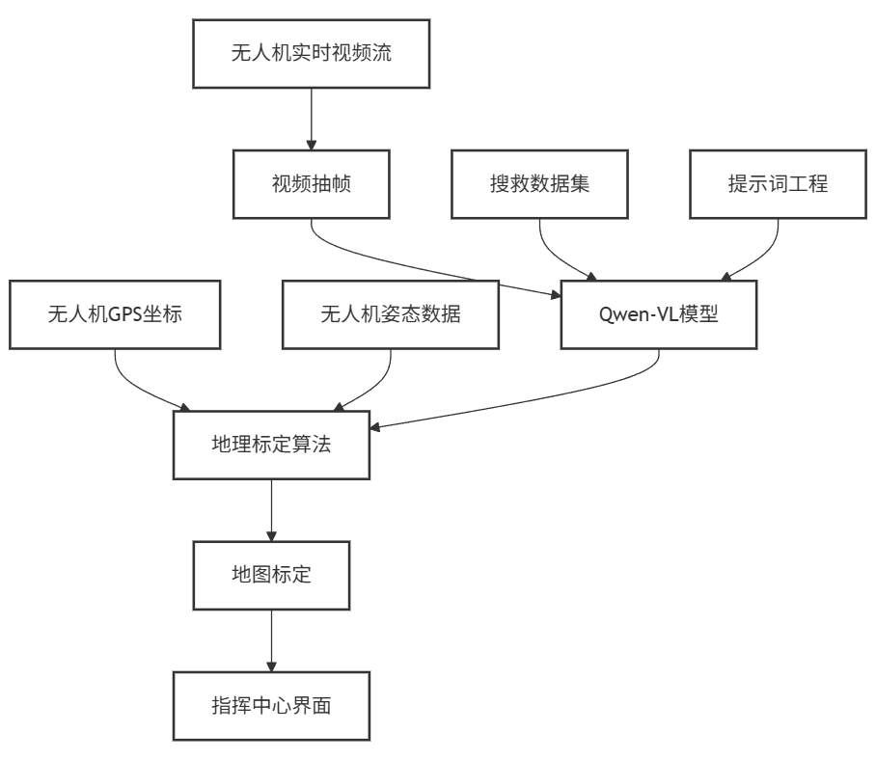
首先在模型构建中，通过数据集微调和提示词工程去进行训练。使其“专精”于海滩搜救任务，提升对关键目标的识别精度。
在实时视觉处理中，无人机实时视频流首先经过抽帧处理，将视频转化为静态图像帧 。这些图像帧随后被送入Qwen-VL模型进行分析。再经模型判断是否是危险人员。
在地理定位分支中，“无人机GPS坐标”和“无人机姿态数据”被直接送入“地理标定算法”模块 。
最后，Qwen-VL模型输出的视觉识别结果与无人机的GPS及姿态数据相结合，由算法解算出目标的真实地理坐标。计算结果随后被送至“地图标定”模块，并最终呈现在“指挥中心界面”上，完成整个端到端的识别与标定流程 。
4.2研究流程
- 文献查询与阅读
深入阅读关于多模态大模型、无人机视觉识别以及搜救的相关文献。重点学习阿里千问VLM、LoRA高效微调以及提示词工程的相关技术
- 数据准备与构建
搜集并整理公开的无人机海上航拍数据集（如SeaDroneSee数据集）。通过网络搜集、实地采样补充样本。构建专用的微调数据集。
- VLM模型微调与测试
搭建实验环境，在构建好的数据集上，对Qwen-VL模型进行LoRA高效微调。完成模型训练后，对其“零样本”和“微调后”的性能进行基准测试，评估其在搜救场景下的准确率。
- 算法和系统开发
基于python开发系统后端，集成训练好的模型。实现地理标定算法。基于Vue/React开发前端可视化界面
- 系统的测试优化
测试系统的联通，功能是否达到预期，包括识别准确率、标定精度。
- 论文撰写
整理实验的数据和结果，撰写毕业论文
5．进度安排，预期达到的目标
5.1进度安排
时间 | 需要完成的任务
2025.11 - 2025.12 | 深入文献调研，确定技术方案，数据集的收集
2025.12 - 2026.01 | 模型的基准测试和微调，“提示词工程”的设计与测试
2026.01 - 2026.03 | 算法的推导与Python后端实现
2026.03 - 2026.04 | 完成系统后端与前端的开发与联调，实现原型系统
2026.04 | 对原型系统进行完整测试，完成毕业论文初稿。
2026.05 | 完善毕业论文，进行格式审查，完成最终答辩。
5.2预期达到的目标
预计将产出以下成果：
- 一个基于Qwen-VL、并针对“海滩搜救”场景（特别是“求救意图”识别）进行微调优化的多模态大模型；
- 一个“无人机海滩搜救”原型系统。该系统能接收模拟视频流，利用VLM的理解能力和地理标定算法，在电子地图上实时、准确地标注危险目标；
- 一篇完整的本科毕业论文，详细阐述系统的设计思路、VLM的应用创新点、地理标定算法的实现细节以及原型系统的测试结果。
6．课题已具备和所需的条件、经费
6.1已具备的条件
- 项目所需数据集
- Python、PyTorch、TensorFlow深度学习框架的实现
- 相关算法的复现
6.2所需的条件与经费
- GPU云计算资源租用费用；
- 数据存储与备份空间；
- 其余数据集的采集
7．研究过程中可能遇到的困难和问题，解决的措施
- VLM模型推理延迟高，难以满足“实时”搜救需求。多模态大模型（如Qwen-VL）参数量巨大，单帧图像的推理时间可能长达数秒，难以满足无人机视频流的实时处理。为解决此问题，本系统将降低实时性要求，定位为“辅助决策”并接受1-2秒的延迟。同时，采用“关键帧抽取”策略（如每2秒处理1帧），并辅以“VLM识别 + 轻量级跟踪”的混合方案：即VLM负责“发现”目标，一旦锁定立即交由轻量级跟踪算法进行帧间跟踪，VLM则在后台进行周期性确认[13]。
- “求救意图”等关键数据稀缺，模型微调困难。 “海滩溺水”、“挥手求救”等真实航拍数据极难获取，构建的数据集样本量小，模型微调易过拟合或效果不佳。本课题将发挥VLM的核心优势来应对此问题：不完全依赖微调，而是重点设计“提示词工程”，利用VLM的常识进行零样本识别。同时，通过仿真环境（如AirSim）或3D软件生成模拟的求救图像，并对现有数据进行裁剪、旋转、加噪等增广处理。
- 地理标定算法对无人机姿态敏感，易产生较大误差。 “地理标定算法” 严重依赖无人机的姿态。无人机在海滩飞行时受风影响易抖动，微小的角度偏差在百米高空会被放大，导致地面定位偏差数十米。解决措施是，不采用单帧解算，而是对连续多帧（如5帧）的解算结果进行“滑动平均”，以平滑抖动带来的瞬时误差。同时，增加“姿态置信度”评估，当检测到无人机姿态变化过快时，暂时挂起标定，或在地图上标注一个较大的“不确定区域（圆形）”而非一个精确的点。
8．主要参考文献
[1] Bai J , Bai S , Yang S ,et al.Qwen-VL: A Versatile Vision-Language Model for Understanding, Localization, Text Reading, and Beyond[J]. 2023.
[2] Radford A , Kim J W , Hallacy C ,et al.Learning Transferable Visual Models From Natural Language Supervision[J]. 2021.DOI:10.48550/arXiv.2103.00020.
[3] Cheng T , Song L , Ge Y ,et al. .IEEE, 2024.DOI:10.1109/CVPR52733.2024.01599.
[4] Hu E. J., Shen Y., Wallis P., et al. LoRA: Low-Rank Adaptation of Large Language Models[C]. International Conference on Learning Representations (ICLR). 2022.
[5] Liu S , Zeng Z , Ren T ,et al.Grounding DINO: Marrying DINO withGrounded Pre-training forOpen-Set Object Detection[C]//European Conference on Computer Vision.Springer, Cham, 2025.DOI:10.1007/978-3-031-72970-6_3.
[6] Liu H , Xue W , Chen Y ,et al.A Survey on Hallucination in Large Vision-Language Models[J]. 2024.
[7] 刘紫权,史旭阳,李珂,等.视觉语言模型架构发展综述[J/OL].计算机应用,1-10[2025-11-07].https://link.cnki.net/urlid/51.1307.TP.20250828.1345.002.
[8] Du Y , Liu Z ,Li J，et al.A Survey of Vision-Language Models[J]. arXiv preprint arXiv:2209.09657, 2022.
[9] Gaitan N C , Batinas B I , Ursu C . AI-Enhanced Rescue Drone with Multi-Modal Vision and Cognitive Agentic Architecture [J]. AI, 2025, 6(10):272. DOI:10.3390/ai6100272.
[10] Jalalifar S , Belford A , Erfani E , et al. Enhancing Water Safety: Exploring Recent Technological Approaches for Drowning Detection [J]. Sensors, 2024, 24(2):331. DOI:10.3390/s24020331.
[11] Rakotondraibe M , Fang T , Saniie J . Drowning Recognition for Ocean Surveillance using Computer Vision and Drone Control [J]. 2023.
[12] Zhou Y , Tang D , Zhou H , et al. Moving Target Geolocation and Trajectory Prediction Using a Fixed-Wing UAV in Cluttered Environments [J]. Remote Sensing, 2025, 17(6):969. DOI:10.3390/rs17060969.
[13] Wang Q , Ye G , Chen Q , et al. A UAV perspective based lightweight target detection and tracking algorithm for intelligent transportation [J]. Complex & Intelligent Systems, 2025, 11:73. DOI:10.1007/s40747-024-01687-7.
[14] Gu J , Han Z , Chen S , et al. A Systematic Survey of Prompt Engineering on Vision-Language Foundation Models [J]. arXiv preprint arXiv:2307.12980, 2023.
[15] Mishab K A , Safwan M , Gokul M , et al. Development of a Life Guard Assist Drone for Search and Rescue [J]. International Journal of Engineering Research & Technology, 2025, 14(3). DOI:10.17577/IJERTV14IS030068.
[16]史娜,马俊杰,陈凯源,等.基于改进的YOLOv11海上人员搜救的目标检测算法[J].计算机测量与控制,2025,33(08):54-59+71.DOI:10.16526/j.cnki.11-4762/tp.2025.08.008.

